简号 J1⑤4：残简（「之」原释作「止」）

来源出处
里耶古城一号井第五层出土，原整理号 5-4。
释文、注释：《里耶秦简牍校释》第一卷，第 8 页。
图版：秦簡字形庫（www.kaom.net）《里耶1》。

图片
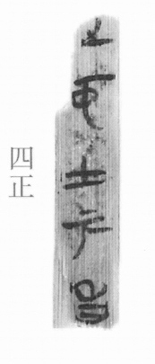
图1 里耶秦简 5-4 正面实物照片。出处：秦簡字形庫（www.kaom.net）《里耶1》图版。
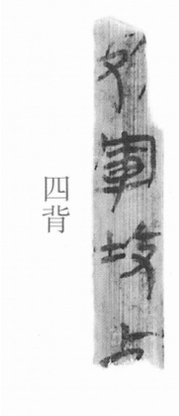
图2 5-4 背面。出处同图1。

释文
〼之中士下事［1］〼5-4
〼死军坆【贞】〼5-4背

文字
以下照录《里耶秦简牍校释》第一卷注文。
［1］［1］之，原释文作“止”。

书法
残简，可辨之字仅四五个，笔画细小。（据图1）
字数太少，结体无从论起。

简牍形制
残简，正、背两面有字。（据图1、图2）

书写方式
墨色偏浓，残存笔画清晰。（据图1）

美育价值
「之」与「止」只差一笔，残简上少一笔，字就换了一个。

